USB 10/100M自適應網卡
用戶手冊

1.簡介

USB 10/100M 自適應網卡，可以自動檢測內部局域網的速度。如果只有一個指示燈亮，那你的網速就是10M，如果是兩個指示燈亮，那你的網速就是100M。由於它使用的是USB接口技術，所以同時具備了USB的優點，可以熱插拔，即插即用。輕靈小巧，方便攜帶。您可以使用它簡易地在家中、辦公室或旅途中方便地連接到網路。

2. 産品特色

- Realtek 晶片組
- 符合USB 1.0 和1.1 規範
- 符合IEEE 802.3 MII
- 支援 USB 挂起/恢復功能
- 全速USB 設備
- 支援喚醒功能和連接狀態改變
- 支援win98/2000/ME/XP
- 支援即插即用

3. 系統需求

- IBM PC及其兼容機486DX-100 MHz CPU或更高
- 可用的USB埠
- CD-ROM 驅動器
- 至少16MB 記憶體
- Windows 98/2000/ME/XP作業系統

4. USB 10/100M 自適應網卡安裝過程 :

請參考以下步驟安裝USB 10/100M 自適應網卡軟體：

- 請打開電腦，同時確認USB埠可用且工作正常
- 把“Realtek RTL8150 USB 10/100 Fast Ethernet adapter”插到USB埠上,在桌面上將顯示一個”找到的新硬體”的視窗

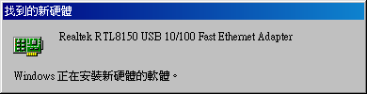

- 接下來，在桌面上將出現一個”插入光碟” 對話方塊，單擊 “確定 “繼續安裝
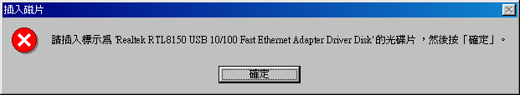

- 把“Realtek RTL8150 USB 10/100M Fast Ethernet adapter”光碟插入光碟機，選擇 “USB 1.1 TO FAST ETHERNET CONVERTER\win98”,單擊“確定”繼續安裝。

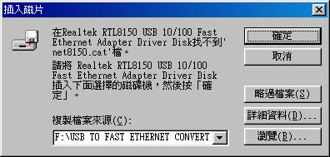

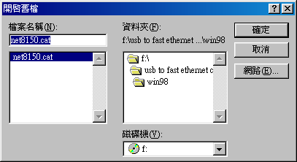

- 然後，系統將自動安裝Realtek RTL8150 USB 10/100 Fast Ethernet Adapter的驅動程式

- 安裝完畢，你將在”系統內容”的“裝置管理器” 下看到“Realtek RTL8150 USB 10/100 Fast Ethernet Adapter”。

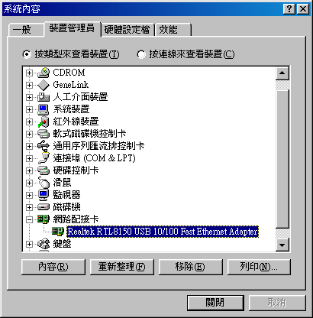
5.舉例說明

- 如果你內部網的伺服器用的是Windows NT作業系統，請將 “工作群組”的名稱設成一樣(如:Domain4)；將每一台電腦的”電腦名稱”設成不一樣;”電腦說明”可以不用設置。

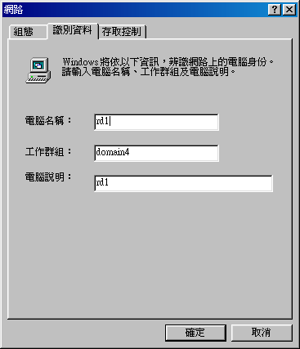

2. 在”組態”裏，你必須安裝NetBEUI和TCP/IP協定。

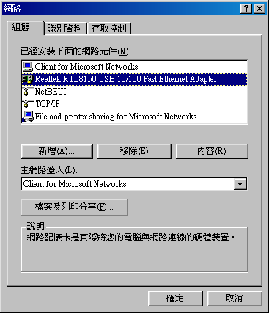

3. 雙擊”Client for Microsoft Networks”，進入它的屬性，請選擇“登入Window NT網域”，在”Windows NT 網域”下輸入內部局域網的域名(例如:Domain4).現在，你的電腦就可以登錄到內部網使用資料了。

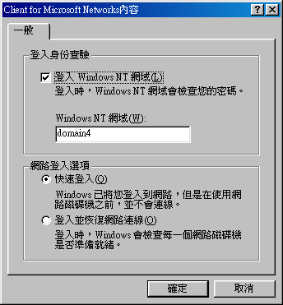

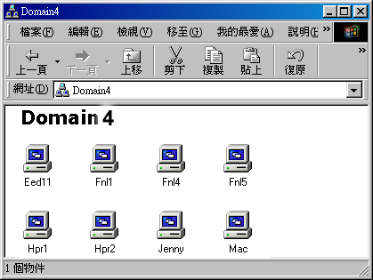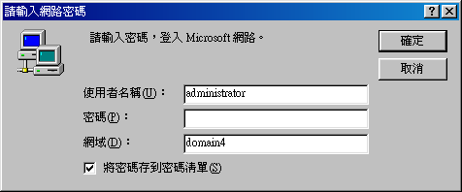

4. 如果你的內部網能夠訪問Internet，只要你也設置一下“TCP/IP”協定，你同樣可以上Internet沖浪。
首先，設置IP地址：
你必須遵守IP位址的規則。
例如：
伺服器的IP 地址： 192.168.100.1
內部網其它電腦的IP 地址範圍： 192.168.100.2 ~192.168.100.254
其他電腦的”子網路遮罩”： 255.255.255.0
其他電腦的”通訊闡”：192.168.100.1
